Lernzirkel Lyrik des Barock
Name:
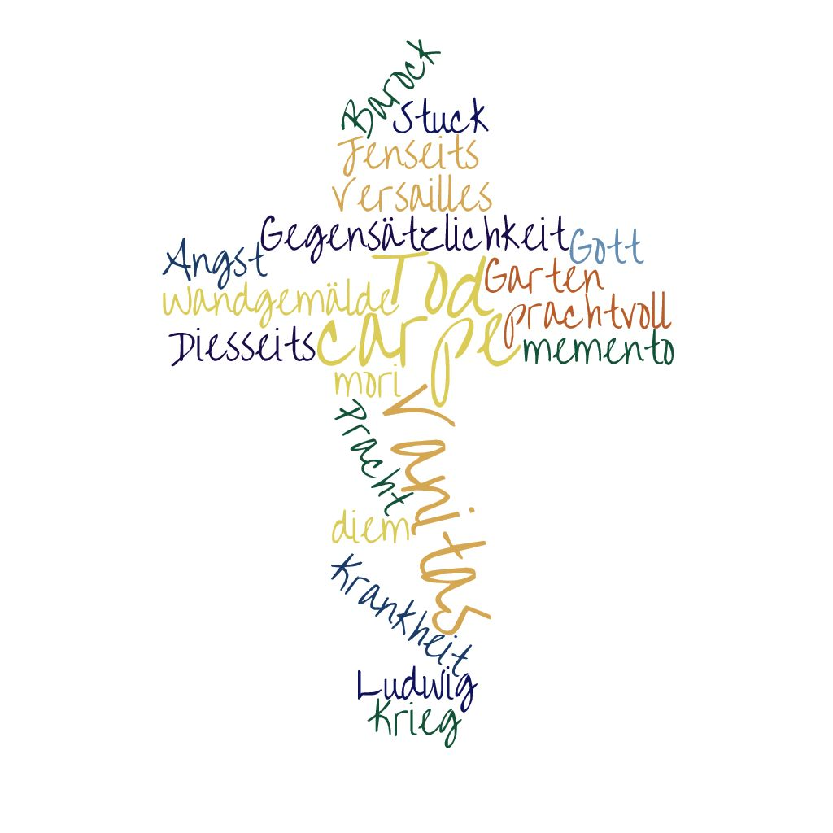

Laufzettel
 |  | Erledigt | Fragen
Station 1a: Das Menschenbild | O
Station 1b: Das Menschenbild | O
Station 1: Leben im Widerspruch | O
Station 2a: Mindmap | O
Station 2b: Leben im Zeitalter des Barock / Dreißigjähriger Krieg | O
Station 3: Vanitas, memento mori und carpe diem | O
Station 4a: Das Figurengedicht | O
Station 4b: Das barocke Sonett | O
Station 5: Codierte Kunst: Die Allegorie | O
Station 6: Vanitas-Motiv im Bild | F
Station 7: Die Musik des Barock | F
Station 8: Architektur im Barock | F
Station 9: Frauen-Karikaturen im Barock | F
Station 10: Sybilla Schwartz | O

Hinweise:
- Die Stationen 1 bis 3 werden der Reihenfolge nach bearbeitet. Ab der Station 4 entscheidest du, in welcher Reihenfolge du arbeitest und welche optionalen Stationen du bearbeitest.
- Obligatorische Stationen (O) MUSST du bearbeiten, fakultative Stationen (F) KANNST du bearbeiten, allerdings musst du mindestens EINE fakultative Station bearbeiten.
- Wenn du eine Station fertig bearbeitet hast, kommst du mit deinem Ergebnis zum Pult und kannst dir die Lösung abholen. Vergleiche dein Ergebnis mit dieser und ergänze Fehlendes. WICHTIG: Du MUSST dein Original ergänzen, NICHT die Lösung abschreiben!

Hefte ALLE Arbeitsblätter und Ergebnisse ab und fülle den Laufzettel aus! Du gibst am Ende die Mappe bei mir ab!

Inhalt
Station 1a: Das Menschenbild im Barock (obligatorisch) 4
Station 1b: Das Menschenbild im Barock (obligatorisch) 5
Station 2a: Mindmap zum Barock 6
Station 2b: Leben im Zeitalter des Barock – 7
Krieg und Krisen (obligatorisch) 7
Station 3: Vanitas, memento mori und carpe diem (obligatorisch) 11
Station 4a: Das Figurengedicht (obligatorisch) 12
Station 4b: Das barocke Sonett (obligatorisch) 13
Station 5: Die Allegorie (obligatorisch) 17
Station 6: Das Vanitas-Motiv im Bild (fakultativ) 20
Station 7: Die Musik des Barock (fakultativ) 22
Station 8: die Architektur des Barock (fakultativ) 23
Station 9: Karikaturen im 18. Jahrhundert (fakultativ) 25
Station 10: Eine Dichterin des Barock: Sybilla Schwartz (obligatorisch) 26

Station 1a: Das Menschenbild im Barock (obligatorisch)

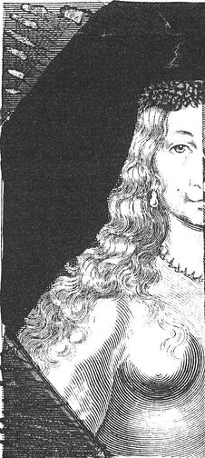

- Notiere in Stichworten deine Eindrücke zu dem Bild im Kasten.
- Welche Rückschlüsse auf das Menschenbild des 17. Jahrhunderts kannst du ziehen?
- Finde einen Titel für den Stich.

Station 1b: Das Menschenbild im Barock (obligatorisch)
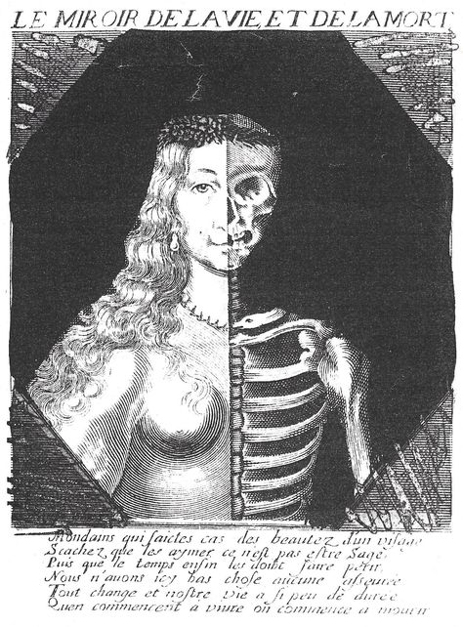
- Notiere wiederholt in Stichworten deine Eindrücke zu dem Bild im Kasten.
- Welche Rückschlüsse auf das Menschenbild des 17. Jahrhunderts kannst du nun ziehen?

Station 2a: Mindmap zum Barock

- Lege auf dem DIN A3 Blatt (am Pult erhältlich) eine Mindmap an (siehe Vorlage unten). Diese wird nach und nach im Verlauf der Stationenarbeit ergänzt.
- Informiere dich im Internet über die Bedeutung des Wortes „Barock“ und notiere Wesentliches in dem Kasten in der Mitte.

Historischer Hintergrund
Leitmotive
Barock
Typische poetische Gestaltungsmittel
Typische Lyrikformen

Station 2b: Leben im Zeitalter des Barock –

Krieg und Krisen (obligatorisch)

Martin Opitz: Trostgedicht in den Widerwärtigkeiten des Krieges (Auszug, verfasst 1620/21, veröffentlicht 1633)
1  5  10  15  20  25  30  35  40  45  50  55  60  65 | Die große Sonne hat mit ihren schönen Pferden  gemessen dreimal nun den weiten Kreis der Erden,  seit dass der strenge Mars in unser Deutschland kam,  und dieser schwere Krieg den ersten Anfang nahm.  […]  Der arme Bauersmann hat alles lassen liegen,  wie, wann die Taube sieht, den Habicht auf sich fliegen,  und gibet Fersengeld; er selbst ist in das Land,  sein Gut ist fort geraubt, sein Hof hinweggebrannt,  sein Vieh hindurch gebracht, die Scheuren umgeschmissen,  der edle Rebenstock tyrannisch ausgerissen,  die Bäume stehn nicht mehr, die Gärten sind verheert;  die Sichel und der Pflug sind jetzt ein scharfes Schwert.  Und dieses ist das Dorf. Wer aber will doch sagen  der Städte schwere Not, den Jammer, Weh und Klagen,  so männiglich geführt, das unerhörte Leid,  des Feindes Übermut und harte Grausamkeit?  Das alte Mauerwerk ist worden aufgesetzet,  die Tore stark verwahrt, die Degen scharf gewetzet,  die Waffen ausgeputzt, die Wälle ganz gemacht,  die Pässe weit umher verhauen und bewacht. (verhauen = geschlossen)  Ein jeder ist verzagt. Eh’, als der Feind noch kommen,  da hat die Furcht schon viel Örter eingenommen (viel Örter = viele Orte)  und Oberhand gehabt. Mir schüttert Haar und Haut,  wann dass ich denken will, was ich nur angeschaut.  Das Volk ist hin und her geflohn mit hellen Haufen,  die Töchter sind bei Nacht auf Berge zugelaufen,  schon halb für Schrecken tot, die Mutter hat die Zeit,  in der sie einen Mann erkannt, vermaledeit.  Die Männer haben selbst erbärmlich müssen flehen,  wann sie ihr liebes Weib und Kinder angesehen.  Die kleinen Kinderlein, gelegen an der Brust,  so noch von keinem Krieg und Kriegesmacht gewusst,  sind durch der Mutter Leid auch worden angereget  und haben allesamt durch ihr Geschrei beweget;  der Mann hat seine Frau beweint, die Frau den Mann,  und was ich weiter nicht aus Wehmut sagen kann.  Viel minder werd' ich nun des Feindes harte Sinnen  und große Tyrannei genug beschreiben können,  dergleichen nie gehört. Wie manche schöne Stadt,  die sonst das ganze Land durch Pracht gezieret hat,  ist jetzund Asch und Staub! Die Mauern sind verheeret, (jetzund = jetzt)  die Kirchen hingelegt, die Häuser umgekehret. (verheeret = zerstört)  Wie wann ein starker Fluss, der unversehens kömmt,  die frische Saate stürzt, die Äcker mit sich nimmt,  die Wälder niederreißt, läuft außer seinen Wegen,  so hat man auch den Blitz und schwefelichte Regen  durch der Geschütze Schlund mit grimmiger Gewalt,  dass alles Land umher erzittert und erschallt,  gesehen mit der Luft hin in die Städte fliegen;  des Rauches Wolken sind den Wolken gleich gestiegen,  der Feuerflocken See hat alles überdeckt  und auch den wilden Feind im Lager selbst erschreckt.  Das harte Pflaster hat geglühet und gehitzet,  die Türme selbst gewankt, das Erz darauf geschwitzet;  viel Menschen, die der Schar der Kugeln sind entrannt,  sind mitten in die Glut geraten und verbrannt,  sind durch den Dampf erstickt, verfallen durch die Wände;  was übrig bleiben ist, ist kommen in die Hände  der ärgsten Wüterei, so, seit die Welt erbauet,  von Gott gestanden ist, die Sonne hat geschauet.  Der Alten graues Haar, der jungen Leute Weinen,  das Klagen, Ach und Weh der Großen und der Kleinen,  das Schreien insgemein von Reich und Arm geführt,  hat diese Bestien im mind'sten nicht gerührt.  Hier half kein Adel nicht, hier ward kein Stand geachtet,  sie mussten alle fort, sie wurden hingeschlachtet,  wie wann ein grimmer Wolf, der in den Schafstall reißt, (grimmer = böser)  ohn allen Unterscheid die Lämmer niederbeißt.  […]

- Lies das Gedicht.
- Arbeite heraus, wie das lyrische Ich den Krieg beschreibt und welche Auswirkungen dieser auf das Leben der Menschen hat.
- Lies Bosens Texte „Dreißigjähriger Krieg: Ein Grauen, das Deutschland prägte“ und beantworte in der rechten Spalte die Fragen.
- Sieh dir den Film an: Terra X: Der Dreißigjährige Krieg (ca. 4 min), abrufbar unter https://kurzelinks.de/9dq7
- Notiere nun in deiner Mindmap wesentliche Aspekte zum Dreißigjährigen Krieg:
  - Dauer
  - Ursachen
  - Auslöser
  - Verlauf
  - Folgen / Auswirkungen
  - Ende

Text: Leben im Zeitalter des Barock (obligatorisch)

Ralf Bosen: Dreißigjähriger Krieg: Ein Grauen, das Deutschland prägte

Vor 400 Jahren begann der Dreißigjährige Krieg - ein Krieg um Religion und Macht, der Mitteleuropa ins Chaos stürzte. Der Friedensschluss von 1648 könnte Anregungen für heutige Konfliktlösungen liefern.

1  5  10  15  20  25  30  35  40  45  50  55  60  65  70  75  80  85 | Protestantische Adelige stürmen am 23. Mai 1618 in die Prager Burg. Sie fordern Religionsfreiheit von den Statthaltern des katholischen Kaisers des Heiligen Römischen Reiches Deutscher Nation, denn Kaiser Matthias hatte die Rechte der Protestanten eingeschränkt. Nach einem Wortgefecht werfen die Adligen aus Böhmen, dem heutigen Tschechien, die Statthalter und einen Sekretär aus dem Fenster. Nur mit Glück überleben die Männer den Sturz in den Burggraben.  Diesen Akt der Auflehnung, der als Prager Fenstersturz in die Geschichte eingeht, wertet der Habsburger Kaiser Matthias als Kriegserklärung. Gewaltsam will er die protestantische Rebellion im Keim ersticken. Es beginnt der Dreißigjährige Krieg, der fast ganz Mitteleuropa in den Abgrund reißt. […]  Instrumentalisierung der Religion  Ein explosiver Ursachen-Mix sorgt dafür, dass sich der Konflikt in Böhmen zu einem unkontrollierbaren Flächenbrand entwickelt. Während eine lang anhaltende Kältewelle mehrere Ernten zerstört, verbreitet sich in der Bevölkerung eine vom Aberglauben genährte Endzeitstimmung. Glaubensfragen sorgen für zusätzlichen Streit: Rund hundert Jahre nach Beginn der Reformation und der Kirchenspaltung stehen sich Protestanten und Katholiken in großer Rivalität gegenüber.  Erschwerend kommen weltliche Interessen hinzu. „Die Religion ist für politische Zwecke instrumentalisiert worden“, sagt Elisabeth von Hammerstein von der Hamburger Körber-Stiftung der Deutschen Welle. […] Der Kaiser und einige Landesfürsten ringen darum, wer die Geschicke im Reich lenkt. Obendrein schalten sich externe Kräfte ein. „Die Franzosen, die Habsburger, die Schweden sowie die Engländer und sogar die Osmanen hatten die Region als sehr relevant für ihre eigene Sicherheit gesehen und um die Vorherrschaft gekämpft oder darum, den Einfluss anderer Mächte zu verhindern.“ Religion sei das Öl gewesen, betont von Hammerstein, „das zu diesem Zweck ins Feuer gegossen wurde“.  Neue Dimension des Schreckens  Historiker und Politikwissenschaftler sehen Parallelen zu aktuellen Konflikten wie in Syrien. Anfangs ging es in dem arabischen Land um einen lokalen Aufstand sunnitischer Kräfte gegen das alawitisch-schiitische Herrscherhaus Baschar al-Assads. „Der Konflikt ist dann schnell zu einem Stellvertreterkrieg¹ geworden“, sagt von Hammerstein. In Syrien seien es der Iran, Saudi-Arabien, die Türkei, Russland „und nicht zuletzt die USA, die eigene Interessen verfolgen und die Lage komplizierter machen.“  Auch der Dreißigjährige Krieg erreicht eine neue Dimension des Schreckens, als weitere Staaten militärisch eingreifen. Heerscharen enthemmter und nach Beute gierender Söldner aller Seiten ziehen zwischen den Schlachten wie apokalyptische² Heuschreckenschwärme durch die Lande. Sie setzen Städte und Dörfer in Flammen, massakrieren Einwohner, vergewaltigen Frauen. Kinder bleiben nicht verschont. Unzählige Menschen verhungern oder fallen Seuchen wie der Pest zum Opfer, verbreitet von umherziehenden Heeren und zehntausenden verzweifelten Menschen auf der Flucht.  Spielball fremder Mächte  Die nackte Angst ums Überleben wird zum ständigen Begleiter der Menschen jener Zeit. Für sie gleicht jeder neue Tag einer hochgefährlichen Reise ins Unbekannte. Not, Elend und Hass formen eine verrohte Generation, die nur eines kennt - ein Leben im Krieg. Der Schriftsteller Hans-Jakob von Grimmelshausen gibt zwanzig Jahre nach Kriegsende in seinem Roman „Simplicissimus“ eine Ahnung von der Brutalität. […]  Die Zahl der Toten des Dreißigjährigen Krieges schwankt in der Forschung zwischen drei bis neun Millionen, bei einer geschätzten Gesamtbevölkerung von 15 bis 20 Millionen Menschen. In Relation ist die Opferzahl höher als die des Zweiten Weltkriegs. Nur wenige Landstriche werden nicht verwüstet; die Staatsordnung liegt in Trümmern. Während andere Länder prosperieren³, erleidet Deutschland Niedergang und Depression. […]  Friedenslösung nach fünf Jahren Verhandlungen  Im Dreißigjährigen Krieg sind die Kriegsparteien ab Mitte des dritten Jahrzehnts des Gemetzels erschöpft oder geben sich mit ihren Einflussbereichen zufrieden. Fünf Jahre lang suchen sie im katholischen Münster und im protestantischen Osnabrück nach einer Friedenslösung. Zum ersten Mal setzten sich die Staaten Europas mit dem Kontinent als Ganzem auseinander; sie wollen gemeinsam Verantwortung übernehmen. Am 24. Oktober 1648 unterzeichnen die Kriegsparteien in Münster die ersehnten Friedensverträge: den Westfälischen Frieden. In der Geschichtsschreibung wird er als diplomatische Meisterleistung gefeiert, weil er weitreichende Kompromisse beinhaltet, etwa zur Religionsfreiheit.  Protestanten und Katholiken einigen sich darauf, „dass man religiöse Streitpunkte theologisch nicht klären kann, sondern dass man nach pragmatischen⁴ Lösungen sucht, fernab von der Diskussion, wer Recht hat“, sagt von Hammerstein. Unter anderem legt der Frieden die Gleichstellung der christlichen Glaubensrichtungen fest. „Damit wurde die Grundlage für ein friedliches Zusammenleben der Konfessionen geschaffen, was nach vielen Jahrzehnten von Gewalt nicht möglich schien.“ Für die Einhaltung des Friedens sorgt ein System von Garantien. Sollte beispielsweise eine Partei die Verträge verletzen, haben die anderen Unterzeichner das Recht einzugreifen, um den Status Quo wiederherzustellen. Ferner wird die Souveränität der Kaisers beschnitten und den Fürsten mehr Macht zugestanden. Damit mutiert das Reich endgültig zu einem lockeren Staatenbund. Während in Ländern wie Frankreich die Zentralgewalt gestärkt wird, verläuft die Entwicklung in Deutschland gegenteilig.  […] | Wo beginnt der Krieg aus welchem Grund?  Warum herrscht in der Bevölkerung eine „Endzeitstimmung“?  Welche Parallelen kann man zu heutigen Kriegen ziehen?  Welche Folgen hatte der Krieg für die Menschen?  Wie sieht die Friedenslösung aus?
Der Artikel ist online abrufbar auf der Seite der Deutschen Welle unter: https://www.dw.com/de/drei%C3%9Figj%C3%A4hriger-krieg-ein-grauen-das-deutschland-pr%C3%A4gte/a-43795737

Mit freundlicher Unterstützung der Deutschen Welle.

¹ Stellvertreterkrieg: Ein Krieg, in dem zwei Großmächte Krieg führen, diesen aber über Drittstaaten austragen, die finanziell, durch Waffen oder andere Dinge unterstützt werden.
² apokalyptisch: auf das Weltende hinweisend, Unheil bringend
³ prosperieren: sich gut entwickeln
⁴ pragmatisch: sachbezogen

Station 3: Vanitas, memento mori und carpe diem (obligatorisch)

1  5  10  15  20 | Wenn man von der Epoche des Barock spricht, meint man den Zeitraum zwischen 1600 und 1720. Der Begriff wurde ab etwa 1800 verwendet und leitet sich vom portugiesischen „barocco“ ab, was „seltsam geformte, schiefrunde Perle“ bedeutet. Die Menschen erlebten eine Zeit religiöser und gesellschaftlicher Umbrüche, sie waren zerrissen, bedroht und mussten großes Leid durch Krankheiten, Krieg und dessen Folgen erleiden.  Schriftlich kommuniziert wurde in Deutsch, die Autoren, die der Bildungsschicht angehörten, wandten sich vom Lateinischen als Schriftsprache ab. Vorherrschend ist eine Künstlichkeit, es ging nicht um die Gefühle von Menschen, sondern um eine nüchterne Wiedergabe des Inhalts.  Kennzeichnend für die Literatur des Barock ist vor allem der „Vanitas-Gedanken“. Übersetzt bedeutet „Vanitas“ Vergeblichkeit / Nichtigkeit / leeres Gerede. Schon im Alten Testament findet man den Ausspruch „Vanitas Vanitatum, et omnia vanitas“ in Prediger Salomo 1,2 und 12,8, übersetzt bedeutet es „Eitelkeit der Eitelkeiten, und alles ist Eitelkeit“). Es soll darauf hingewiesen werden, dass der Mensch keine Gewalt über sein Leben hat. Gott allein entscheidet über das Werden und Vergehen des Menschen, die Autoren und Autorinnen sahen darin nichts Negatives.  Auch „carpe diem“, lateinisch „Nutze den Tag!“, und „memento mori“, lateinisch „Gedenke des Sterbens!“ waren Leitmotive des Barocks. Das Wissen um die Vergänglichkeit allen Seins führte einerseits zu einer verstärkten Hinwendung auf die Freuden des Lebens, andererseits aber zu einer Weltsicht, in der alles grau und trist erschien, da hinter allen Dingen nur der Tod lauerte. Jeder sollte sich bewusst sein, dass er vergänglich ist und der Tod auf ihn wartet, sollte aber seine Zeit auf der Erde nutzen und genießen.  Text: Mirja Schweigert (2021)

- Lies den Text und markiere Wesentliches. Ergänze die Mindmap mit den Leitmotiven des Barocks und erläutere sie KURZ.
- Lies dir den Gedichtauszug durch.
- Notiere rechts vom Gedicht, was das lyrische Ich über den Menschen und das Leben sagt.

Andreas Gryphius: Menschliches Elende (1637)

1  5  10 | Was sind wir Menschen doch? ein Wohnhaus grimmer Schmertzen.  Ein Ball deß falschen Glücks / ein Irrlicht dieser Zeit.  Ein Schauplatz herber Angst / besetzt mit scharffem Leid /  Ein bald verschmeltzter Schnee und abgebrante Kertzen.  Diß Leben fleucht davon wie ein Geschwätz vnd Schertzen.  Die vor uns abgelegt deß schwachen Leibes Kleid  Und in das todten-Buch der grossen Sterbligkeit  Längst eingeschrieben sind / sind uns auß Sinn und Hertzen.  Gleich wie ein eitel Traum leicht auß der acht hinfällt /  Und wie ein Strom verscheust / den keine Macht auffhält:  So muß auch unser Nahm / Lob Ehr und Ruhm verschwinden /  Was itzund Athem holt / muß mit der Lufft entflihn /  Was nach uns kommen wird / wird uns ins Grab nach zihn  Was sag ich? wir vergehn wie Rauch von starcken Winden.

Station 4a: Das Figurengedicht (obligatorisch)

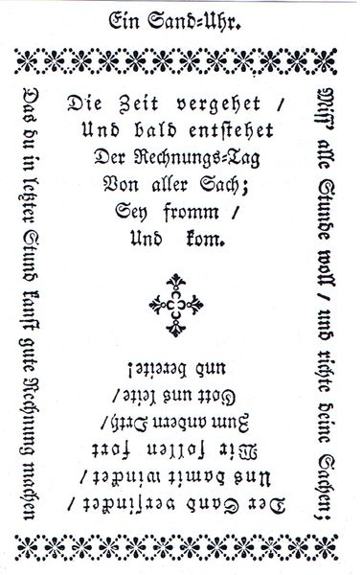
Ein Sand-Uhr.
Die Zeit vergehet /
Und bald entstehet
Der Rechungs=Tag
Von aller Sach;
Sey fromm /
Und kom.

Miss alle Stunde woll / und richte deine Sachen;

Daß Du in letzter Stund kannst gute Rechnung machen

Der Sand versinket /
Uns damit wincket /
Wir sollen fort
Zum andern Orth /
Gott uns leite /
Und bereite!

- Sieh dir das Gedicht an und lies den Text.
- Überlege, warum der Dichter sein Gedicht als Sanduhr darstellte.
- Typisch für den Barock waren Figurengedichte. Sie stellen das Gedicht in Form einer Figur dar. Lies den Absatz „Figurendichtung und ihre Tradition“ in dem Artikel „Figurengedichte“, der hier abrufbar ist: https://kurzelinks.de/2fre (Erlanger Digitale Liste).
- Ergänze deine Mindmap um den Punkt „Figurengedichte“ und notiere Wesentliches aus dem Artikel.

Station 4b: Das barocke Sonett (obligatorisch)

1  5  10  15  20  25  30  35  40  45 | 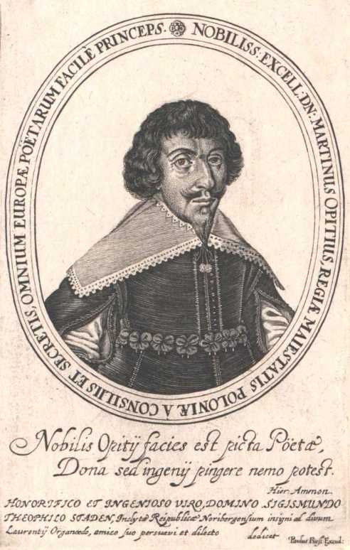  Typisch für den Barock sind einige poetische Gestaltungsmittel und eine gehobene Sprache. Der Dichter Martin Opitz (1597–1639) wollte mit seinem „Buch von der deutschen Poeterey“ (1624) die deutsche Sprache als Kunstsprache etablieren, er gab in seinem Werk feste Regeln für Form, Metrik und Sprache vor. Gebräuchlich waren im 17. Jahrhundert vor allen das Französische und Italienische. Oft wurde der Alexandriner verwendet. Dies ist sechshebiger Jambus, bei dem es eine Zäsur (= Einschnitt) nach der sechsten Silbe bzw. dritten Hebung gibt, die den Vers in zwei Halbzeilen aufteilt. Martin Opitz erklärte ihn zum wichtigsten Versmaß der deutschen Dichtung.  Das barocke Kunstverständnis stellt die Form über den Inhalt, Originalität spielte eine untergeordnete Rolle, jedem Thema wurde eine geeignete Form zugeschrieben. Schrieb der Dichter über die Liebe, wird dies zum Beispiel in einer Ode oder dem Sonett verarbeitet.  Das Sonett hat vierzehn Verse, diese sind aufgeteilt in zwei Quartette, die vier Verse haben, und zwei Terzette, die drei Verse haben. Im klassischen barocken Gedicht liegt in den ersten beiden Strophen ein umarmenden Reim vor (abba / cddc) und in den letzten beiden ein Schweifreim (eef /ggf). In der Regel wird im ersten Quartett die These aufgegriffen. Der Autor / die Autorin stellt eine Aussage / Behauptung oder einen Leitsatz auf. Im zweiten Quartett wird das Gegenstück der These, die Antithese aufgestellt. Es war eine Gegenbehauptung oder ein Widerspruch. In den Terzetten wurden die These und Antithese zur Synthese (=Vereinigung von These und Antithese) zusammengeführt. Die zunächst entgegengesetzten Elemente wurden zu einer Einheit zusammengesetzt.  In barocken Gedichten wurden häufig Repititiones (Wiederholungen) oder Parallelismen, wie ein paralleler Satzbau, verwendet, um Dinge hervorzuheben. Eine der beliebtesten Stilfigur der Barock-Dichter war die Allegorie, oft wurde das Vanitas-Thema bildlich dargestellt. Es wurden aber auch viele rhetorische Figuren, Symbole und Metaphern verwendet, für heutige Verhältnisse wirkt es oft überladen oder schwülstig. Für die Menschen der Epoche gab es dadurch einen tieferen Sinn, der Leser / die Leserin oder der Betrachter / die Betrachterin von Gemälden musste einen Code entschlüsseln, um die Aussage verstehen zu können.  Text: Mirja Schweigert (2021)

Aufgaben:
- Lies den Text, markiere Wichtiges und notiere am Rand wesentliche Aspekte.
- Sieh dir ergänzend das Lernvideo zum Sonett an: https://kurzelinks.de/ygjw.
- Erstelle einen kurzen Aufschrieb zum barocken Sonett. Dieser muss übersichtlich sein und darf maximal eine halbe Seite umfassen. Du kannst auch eine Mindmap oder eine Strukturskizze erstellen.
- Höre dir das Gedicht „Es ist alles eitel“ von Andreas Gryphius (1616–1664) auf YouTube an: https://kurzelinks.de/4nrp, versuche zu verstehen, worum es geht und fasse den Inhalt in einem Satz zusammen.
- Lies dir nun Gryphius´ Sonett genau durch und bearbeite anschließend die Arbeitsaufträge:

- Notiere das Reimschema und vermerke am linken Rand die Buchstaben.
- Fasse den Inhalt der Strophen am rechten Rand zusammen.
- Markiere die Hebungen und Senkungen in der ersten Strophe des Gedichtes, was fällt dir auf?
- Formuliere eine Deutungshypothese (=Aussageabsicht) des Dichters. Schreibe sie über das Gedicht in den Kasten.
- Untersuche die Sprache: Gibt es viele Adjektive oder Substantive aus einem bestimmten Wortfeld (Tod, Trauer, Angst etc.)? Markiere sie in verschiedenen Farben.
- Nimm dir eine „Liste rhetorischer Mittel“ und hefte sie in deinen Unterlagen ab. Suche mindestens fünf Stilmittel im Gedicht, markiere sie und untersuche ihre Funktion. Schreibe das Ergebnis mit Beleg auf.

Zum Beispiel:
Die Antithese zwischen dem neu Erbauten und Eingerissen in Vers zwei verdeutlicht den Zwiespalt des lytischen Ichs und sagt aus, dass alles vergänglich ist und irgendwann zerstört wird.

Andreas Gryphius: Es ist alles eitel (1637/43)
1  5  10 | Du siehst, wohin du siehst, nur Eitelkeit¹ auf Erden.  Was dieser heute baut, reißt jener morgen ein  Wo ietzundt² Städte stehn, wird eine Wiese sein,  Auf der ein Schäfers Kind wird spielen mit den Herden;  Was itzundt² prächtig blüht, soll bald zutreten³ werden;  Was itzt² so pocht und trotzt, ist morgen Asch und Bein;  Nichts ist, das ewig sei, kein Erz, kein Marmorstein.  Jetzt lacht das glück uns an, bald donnern die beschwerden.  Der hohen Taten Ruhm muß wie ein Traum vergehn.  Soll denn das Spiel der Zeit, der leichte Mensch bestehn?  Ach, was ist alles dies, was wir vor köstlich achten,  Als schlechte Nichtigkeit, als Schatten, Staub und Wind,  Als eine Wiesenblum, die man nicht wiederfind't!  Noch will, was ewig ist, kein einig Mensch betrachten.

¹ Vergänglichkeit
² jetzt
³ zertreten
Liste rhetorischer Mittel
Stilmittel | Erklärung | Beispiel
Anapher | Wiederholung eines Wortes oder eine Wortgruppe am Anfang von aufeinanderfolgenden Sätzen. Satzgliedern oder Versen | Wir wollen mehr Urlaub.
Allegorie | objektiv fassbares Bild als Darstellung eines abstrakten Begriffs oder Sachverhalts | Gerechtigkeit als Darstellung einer Frau mit Augenbinde und Waage
Alliteration | Mehrere aufeinanderfolgende Wörter haben den gleichen Anfangsbuchstaben | Milch macht müde Männer munter.
Antithese | Widersprüchliche Behauptungen oder Gegensätze werden gegenübergestellt | harte Schale – weicher Kern  reich und arm  groß und klein
Ellipse | Wörter oder Satzteile werden weggelassen | Was essen, was trinken?
Enjambement | Ein Vers geht über eine Zeile hinaus. | „Gestürzt sind die goldnen Brücken  Und unten und oben so still!  Es will mir nichts mehr glücken,  Ich weiß nicht mehr, was ich will.“  (Eichendorff: Abend)
Hyperbel | Übertreibung | Ich bin 1000 Tode gestorben.  Es gibt Probleme ohne Ende.
Hypotaxe | Mehrere Nebensätze werden einem Hauptsatz untergeordnet, es entsteht ein verschachteltes Satzgefüge | Als sie am Bahnhof ankam, regnete es, weshalb sie den Bus nehmen wollte, um nicht nass zu werden, der aber zu spät kam, wodurch die Verabredung platzte.
Interjektion | Ausrufe, die mit einem Komma oder Ausrufezeichen vom Satz getrennt werden. | Ach!  Ha!
Inversion | Die übliche Wortstellung ist verändert. | Den Postboten sieht der Hund.  statt  Der Hund sieht den Postboten.
Metapher | Bildliche Beschreibung eines Sachverhalts; die Bedeutung eines Wortes wird auf einen anderen Zusammenhang übertragen; verkürzter Vergleich ohne „wie“ | Es regnet Bindfäden.  Rabeneltern
Parallelismus | Gleicher Aufbau von (Teil-) Sätzen. | „Reden ist Silber, Schweigen ist Gold.“  „Sind sie zu stark, bist du zu schwach.“ (Fisherman´s Friend Werbung)
Parataxe | Kurzer (Haupt-)Satz | Es regnete stark.
Parenthese | Einschub, gekennzeichnet durch einen Gedankenstrich oder eine Klammer | Mein neuer Hund hört – im Gegensatz zum alten – sehr gut.
Personifikation | Menschliche Eigenschaften werden Gegenständen oder Tieren zugeordnet. | Der Himmel weinte.
Repetitio | Wiederholung von Wörtern, Sätzen, Satzgliedern | „Was man ein Kind ist! Was man nach so einem Blicke geizt! Was man ein Kind ist!“ (Goethe)
Rhetorische Frage | Es wird eine Frage gestellt, auf die keine Antwort erwartet wird. | Habe ich das nicht gleich gesagt?
Vergleich | Zwei Bereiche, die etwas gemeinsam haben, werden durch „als“ oder „wie“ miteinander verknüpft. | Weiß wie Schnee, rot wie Blut.

Station 5: Die Allegorie (obligatorisch)

Durch die Allegorie werden abstrakte Begriffe und Gedankengänge durch ein Bild oder eine bildhafte Beschreibung dargestellt. Den Tod erkennen wir sofort im Sensenmann, den Frieden durch Darstellung einer Taube oder eines Ölzweiges, die Gerechtigkeit wird durch eine Frau mit Augenbinde und Waage dargestellt.

- Sieh dir das Erklärvideo „Was sind Vanitassymbole“ an und notiere dir Wesentliches. Du findest es auf YouTube (the artinspector, https://kurzelinks.de/kg0i, ca. 5 min).
- Betrachte die Gemälde (farbig findest du sie laminiert an der Station). Du siehst verschiedene Gegenstände, hinter denen das Vanitas- (Vergänglichkeit) und memento mori-Motiv verborgen sind. Decodiere die Gegenstände, indem du neben das Gemälde schreibst, für was sie sinnbildlich stehen.
- Ergänze deine Mindmap, indem du bei den poetischen Gestaltungsmitteln die Allegorie aufnimmst und drei Beispiele für eine typische Allegorie des Barock und ihre Bedeutung nennst.

Gemälde 1: 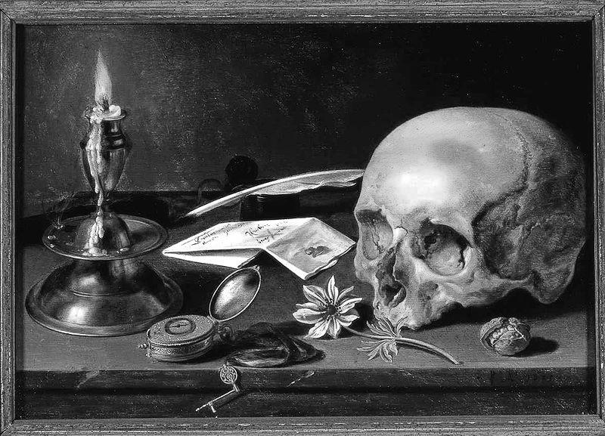
Pieter Claeszoon: Vanitas-Stilleben (1625), gemeinfrei, abrufbar unter https://de.wikipedia.org/wiki/Datei:Pieter_Claeszoon-_Vanitas_-_Still_Life_(1625,_29,5_x_34,5_cm).JPG

Gemälde 2:
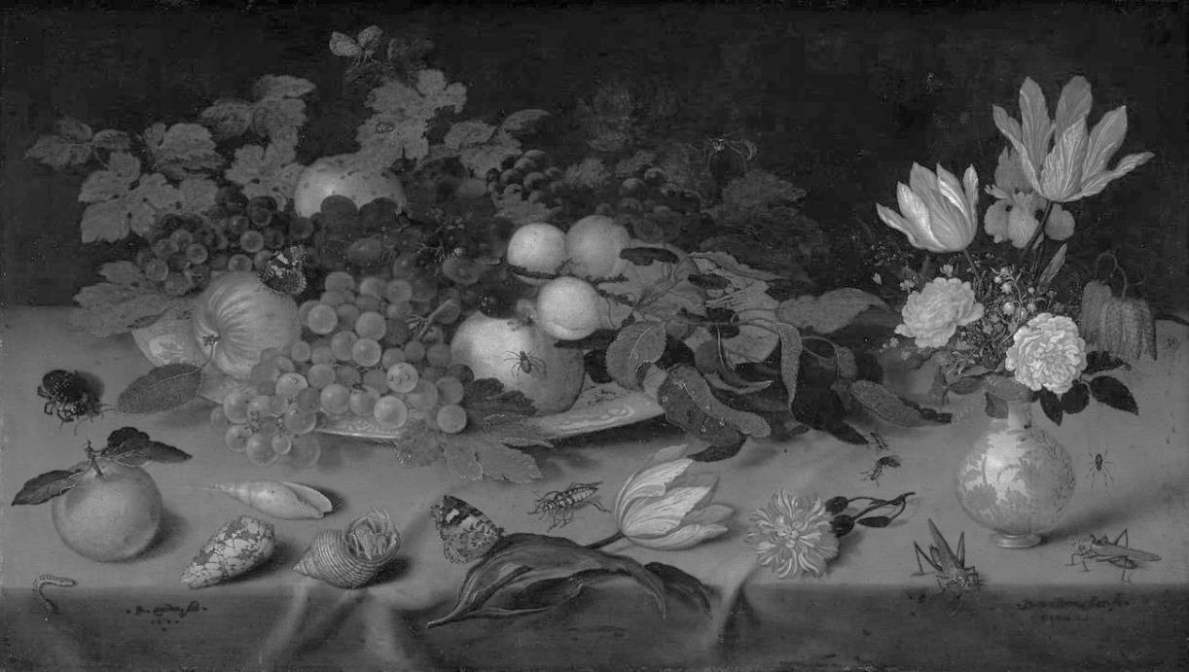
Balthasar van der Ast: Still life with fruits and flowers (1620–21), gemeinfrei abrufbar unter: https://de.wikipedia.org/wiki/Datei:Balthasar_van_der_Ast_-_Flowers_and_Fruit_-_WGA1040.jpg
Tipp: Wenn du Hilfe brauchst, findest du Hinweise auf die Bedeutung der Bildelemente im Wikipedia-Artikel: https://de.wikipedia.org/wiki/Vanitas im Punkt 4.3 „Vanitas-Symbole“.
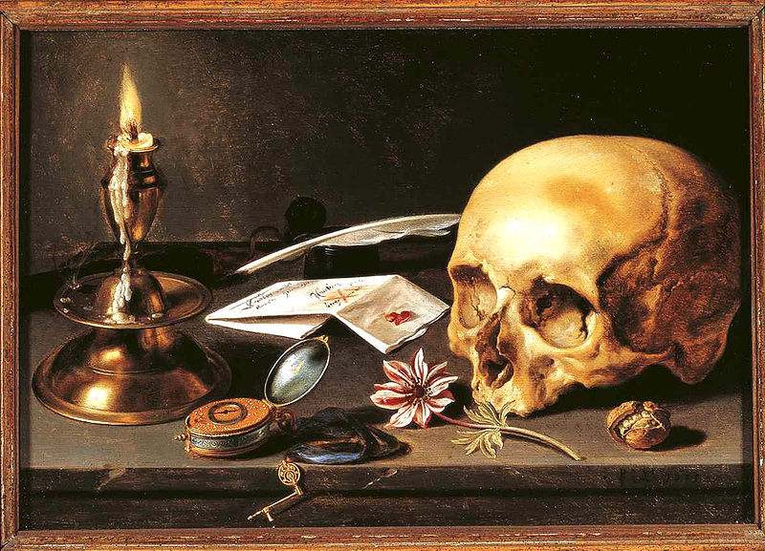

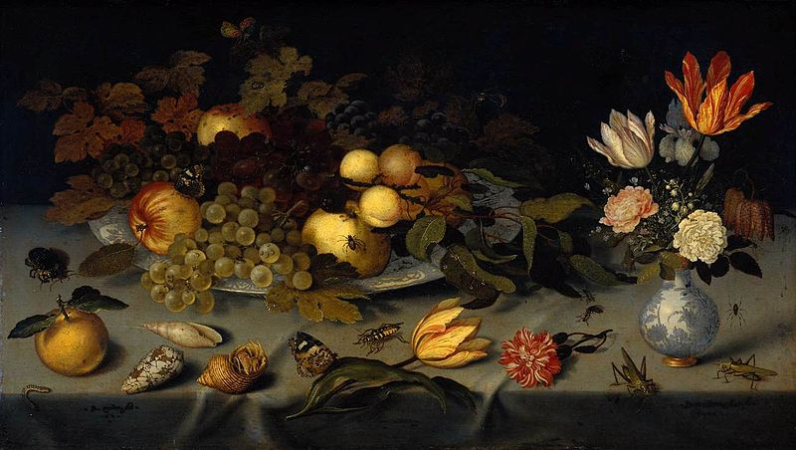

Station 6: Das Vanitas-Motiv im Bild (fakultativ)

1  5 | Der Begriff Vanitas kommt bereits im Alten Testament vor: „Vanitas Vanitatum, et omnia vanitas“ heißt in etwa: „Alles ist leerer Schein / Eitelkeit.“ Vanitas lässt sich mit „Vergeblichkeit / Nichtigkeit / leerem Gerede“ übersetzen.  Es sollte die Menschen daran erinnern, ihr Leben, das meist beschwerlich war, sinnvoll zu nutzen und sich auf das Jenseits vorzubereiten. Ihrer Meinung nach war erst dort die Schönheit zu erwarten. Die Vergänglichkeit war eher Mahnung und keine Aufforderung, sich der Kostbarkeit des irdischen Lebens zu öffnen.
Aufgabe 1:
Arbeite aus den Gemälden die Gegensätze heraus, schreibe sie neben das Gemälde.

Gemälde 1:
ohne Name, abrufbar unter: https://ingolstadt-reporter.de/images/2018/07/memento_mori.jpg
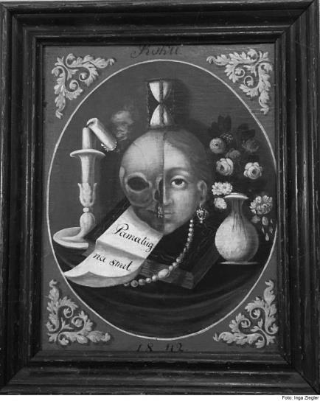
Gemälde 2: Michael Eder, 18. Jahrhundert, abrufbar unter: https://commons.wikimedia.org/wiki/File:Rosenheim_%E2%80%94_Mann_halb_lebend,_halb_skelettiert.JPG
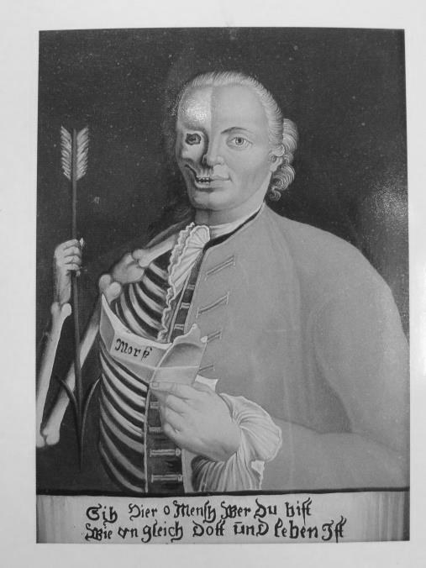
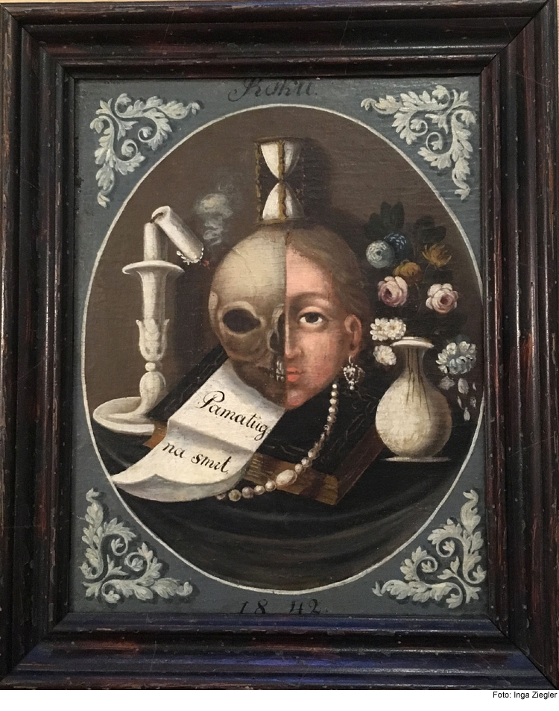
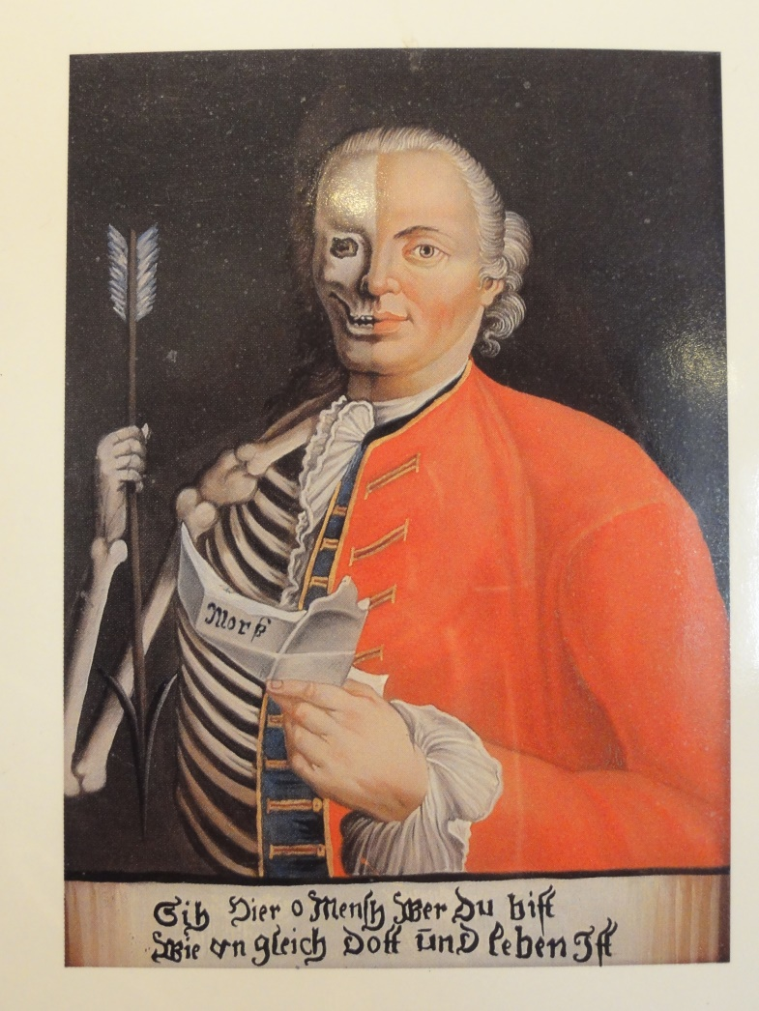

Station 7: Die Musik des Barock (fakultativ)

- Sieh dir das Erklärvideo „Epochen der Musikgeschichte: Barock“ (YouTube, Musik mit Matthias, https://kurzelinks.de/c4xq).
- Ergänze deine Mindmap um den Zweig „Musik“ und notiere Wesentliches: Ziel, Neues in der Musik, Komponisten / Stücke.
Ziel der Musik:
Neues in der Musik:
Wichtiges Instrument in der Barockmusik, das in den Vordergrund gestellt wurde:
Wichtige Stücke:
Wichtige Komponisten:
- Höre dir abschließend zwei Musikbeispiele des Barock an:
Johann Sebastian Bach: Air (YouTube „Nebelwarner”: https://kurzelinks.de/drv5)

Vivaldi (YouTube: Halidonmusic, https://kurzelinks.de/4bju)

Station 8: die Architektur des Barock (fakultativ)
- Lege in deiner Mindmap den Zweig „Architektur“ an. Notiere während deiner Arbeit wesentliche Aspekte in der Mindmap.
- Gehe auf die Seite „YouTube“ und sieh dir das 3D Video zum Schloss Versailles einmal ganz an (Château de Versailles, ca. 3 min). Achte auf die Architektur und Gestaltung des Schlosses und des Gartens.
- Gehe nun auf die Seite „Wikipedia“: https://kurzelinks.de/2wxm, dort findest du ein Video zu den Unterbringungsmöglichkeiten im Schloss. Sieh es dir an.
- Lies den Text, markiere Wesentliches und mache dir Notizen am Rand.
- Sieh dir als Beispiel für die Trompe-l'oeil-Technik das Gemälde „Flucht vor der Kritik an“ (Laminierte Folie an der Station!).
Der barocke Stil in Schlossanlagen
1  5  10  15  20  25  30  35 | Der barocke Stil ist in der Mode, Architektur und Musik von Extravaganzen und Pomp geprägt. Kennzeichnend für die Architektur des Barocks waren die Prachtbauten. Große Paläste, Kirchen und Schlösser mit viel Prunk und sehr großen Parkanlagen zeigten den feudalen Lebensstil der Fürsten und des Klerus´.  Die Handwerker arbeiteten mit Ornamenten, Stuck-Arabesken, Vergoldung, bemalten Decken und Gewölbe und verwendeten die Trompe-l'oeil-Technik. Die Malerei täuscht das Auge so perfekt, dass man denkt, das Bild sei real. „[D]urch sorgfältige perspektivische Darstellung [wird] eine solche Bildtiefe erzeugt, dass sie (Anm. die Bilder) beinahe dreidimensional wirken.“  Im Kloster Ettal zum Beispiel ist die Kirchendecke sehr aufwändig bemalt, es gibt zudem Wandmalereien, bei denen, typisch, mit aufwendiger Stuckrahmung wurde, auch Bandelwerkstuck genannt. Die Benediktinerabtei im Dorf Ettal in Oberbayern wurde 1330 von Kaiser Ludwig von Bayern gegründet und wird bis heute von Mönchen bewohnt. Neben dem Seelenheil des Kaisers sollte das Kloster wohl den Handelsweges von Augsburg nach Verona sichern.  Das Versailler Schloss gilt als Paradebeispiel barocken Bauens. Auch das Ludwigsburger Schloss, 1704 bis 1733 erbaut, wurde im barocken Stil errichtet. Es ist eine der größten barocken Schlossanlagen Deutschlands. Alles wurde um den König herum organisiert, er war das Zentrum des Denkens. Das Zimmer des französischen Königs zum Beispiel befand sich in der Mitte des Gebäudes, alles wurde auf diese Mitte hin ausgerichtet. Im ersten Stock waren die Wohnräume des Königs und der Königin.  Oft wurden in den Gebäuden Wanddekorationen aus Ornamenten geschaffen, die aus geschwungenen, flachen Bändern zusammengesetzt waren. Diese wurden durch eine goldene Gestaltung besonders hervorgehoben und wirken heute oft wuchtig. Typisch für die Schlösser der Barockzeit sind auch der symmetrisch angelegte Grundriss und der symmetrische Aufbau. Bei der Gartenanlage wurden das Hauptgebäude und die Nebengebäude mit einbezogen, alles musste harmonisch wirken. Neben den symmetrischen Achsen waren auch geometrische Formen von großer Bedeutung. Haupt- und Nebenachsen in Form von Wegen, Brunnen und Kanälen strukturierten den Garten. Die zentrale Sichtachse, die vom Schloss weglief, vermittelte den Eindruck bis zum Horizont zu gehen, auch hier sollte die Macht des Herrschers demonstriert werden. Ziel war es, den Garten vollkommen zu gestalten, nichts wurde dem Zufall überlassen. Der Barockgarten war um ein Vielfaches größer als der Renaissancegarten, eine Vielzahl von Bediensteten und Gärtnern kümmerten sich um die Pflege. Durch die Beherrschung der Natur wurden im Zeitalter des Barock Macht und Wohlstand ausgedrückt.  Text: Mirja-Stefanie Schweigert

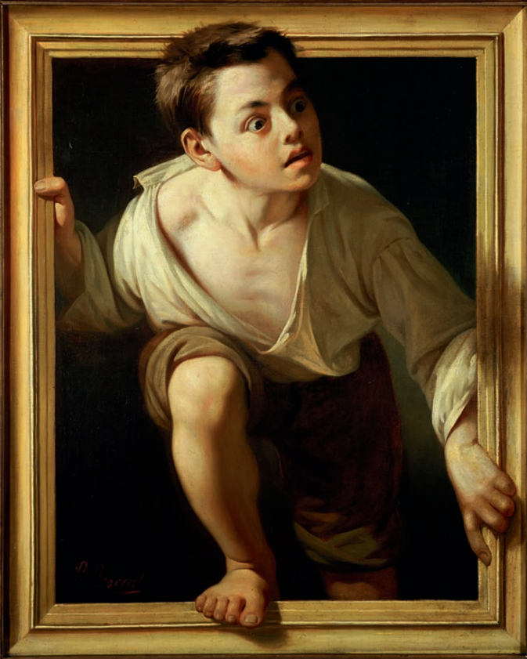
Pere Borrell del Caso: Flucht vor der Kritik von del Caso, Öl auf Leinwand (1874)
Gemeinfrei, online abrufbar unter https://de.wikipedia.org/wiki/Pere_Borrell_del_Caso#/media/Datei:Escaping_criticism-by_pere_borrel_del_caso.png

Station 9: Karikaturen im 18. Jahrhundert (fakultativ)

„Die neueste Haarmode für junge Damen“
Bitte die Karikatur und die Aufgaben einfügen!

Online abrufbar unter http://teachsam.de/pro/pro_frau/thm/kari/kari_frau_18.Jh/kari_frau_18Jh_dawe_1_1.htm

https://kurzelinks.de/qlco

„Französische Modekarikatur auf die hohen Haarfrisuren“
Bitte die Karikatur und die Aufgaben einfügen!
Online abrufbar unter
http://teachsam.de/deutsch/d_literatur/d_litgesch/barock/mmf/images/perueck_kari_1780.jpg

https://kurzelinks.de/oegj

Station 10: Eine Dichterin des Barock: Sybilla Schwartz (obligatorisch)

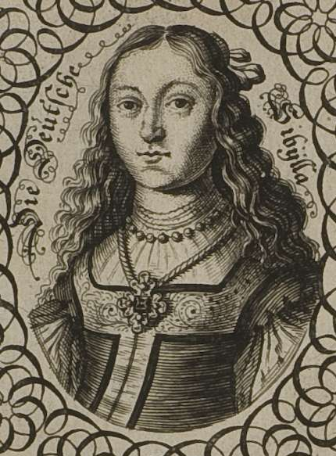
- Vor 400 Jahren, 1621, wurde Sibylla Schwarz in Greifswald geboren, mitten im Dreißigjährigen Krieg. Mit nur 17 Jahren starb sie an der Ruhr. Informiere dich über die Schriftstellerin mit Hilfe der Links und erstelle einen kurzen Steckbrief, nutze die Vorlage.

- Podcast „Feministin im Barock: Lyrikerin Sibylla Schwarz“, WDR, 12.2.2021, abrufbar unter: https://kurzelinks.de/ngy5 (bis Minute 4.42)
- Ralf Julke: Eine kleine Auswahl für die früh verstorbene Barock-Dichterin Sibylla Schwarz, in: Leipziger Zeitung, 2.4.2016, abrufbar unter https://kurzelinks.de/6jia

- Lies Schwartz´Gedicht „Ein Gesang wider den Neid“.
- Erkläre, worum es in dem Gedicht geht.
- Die Literaturwissenschaftlerin Erika Greber nannte das Gedicht das „wohl erste kompromisslos feministische Gedicht der Weltliteratur“. Kannst du dieser These zustimmen? Begründe!

Fakultativ:
- In dem Film Film „Sybilla back in town“ (26 min, https://kurzelinks.de/tm7f) kehrt die Dichterin Sybilla Schwartz in ihren Heimatort Greifswald zurück. Sieh ihn dir an und schreibe eine kurze begründete Kritik, ob du den Film für den Einsatz im Unterricht empfehlen würdest. Beachte dabei Folgendes:
  - Einleitung: Hinführung zum Thema, Aufgreifen der W-Fragen
  - Hauptteil: kurze Wiedergabe des Inhalts; Aufstellen einer These (Film kann [nicht] empfohlen werden); Abwägen von Pro- und Contra-Argumenten
  - Schluss: Abschließende Bewertung
Gib deinen Text bei deinem Lehrer / deiner Lehrerin ab oder schicke ihn per Mail an lehrer@adresse.de
Sybilla Schwartz
Geburtsdatum:
Sterbedatum:
Familie:
Bildung:
Besondere Kenntnisse:

Bedeutung der Schriftstellerin in ihrer Zeit:

Bedeutung der Schriftstellerin in der heutigen Zeit:

Sybilla Schwartz: Ein Gesang wider den Neid (leicht gekürzt)
1  5  10  15  20  25  30  35  40  45 | Gefellt dir nicht mein schlechtes Schreiben /  Und meiner Feder edles Safft /  So laß nur balt das Läsen bleiben /  Eh dan es dir mehr unruh schafft;  Das / was von anfang ich geschrieben /  Wird kein verfalschter Freund belieben.  Weistu mich gleich viel für zuschwetzen /  Von meiner Leyer ab zustehen;  So soll mich doch allzeit ergetzen  Das Arbeitsahme müssig gehen;  Laß aber du dein Leumbden bleiben /  Damit du mich meinst auff zureiben.  Ich weiß / es ist dir angebohren /  Den Musen selbst abholt zu sein /  Doch hat mein Phoebus nie verlohren /  Durch deine List / den hellen Schein;  Die Tugend wird dennoch bestehen /  Wen du / und alles wirst vergehen.  (…)  Vermeynstu / daß nicht recht getroffen /  Daß auch dem weiblichen Geschlecht  Der Pindus allzeit frey steht offen /  So bleibt es dennoch gleichwohl recht /  Daß die / so nur mit Demuht kommen /  Von Phoebus werden angenommen.  Ich darf nun auch nicht weitergehen /  Und bringe starcke Zeugen ein;  Du kanst es gnug an disem sehen /  Daß selbst die Musen Mägde sein:  Was lebet soll Ja Tugendt lieben /  Und niemandt ist davon vertrieben.  Gantz Holland weiß dir für zusagen  Von seiner Bluhmen Tag und Nacht;  Herrn Catzen magstu weiter fragen /  Durch den sie mir bekant gemacht:  Cleobulina wird wol bleiben /  Von der viel kluge Federn schreiben.  Was Sappho für ein Weib gewesen  Von vielen / die ich dir nicht nenn /  Kanstu bey andern weiter lesen /  Von den ich acht und fünffzig kenn /  Die nimmer werden untergehen /  Und bey den Liechten Sternen stehen.  Sollt ich die Nadel hoch erheben /  Und über meine Poesey /  So muß ein kluger mir nachgeben /  Daß alles endlich reisst entzwey;  Wer kann so künstlich Garn auch drehen /  Das es nicht sollt in stücken gehen? | Muse: Person, die einen anderen Menschen zu kreativen Leistungen anspornt oder inspiriert  Phoebus: Beiname des griechischen Gottes Apollon, u.a. Gott der Weisheit und Kunst  Gemeint ist wohl der „Findus“, der geistige Grundstock  Anmerkung: Schwarz sprach Holländisch  Eine, wahrscheinlich fiktive, in der Antike überaus berühmte, griechische Dichterin von Rätseln  Eine antike griechische Dichterin, die als Lichtigste Lyrikerin des klassischen Altertums gilt.

https://unterrichten.zum.de/wiki/Datei:Sanduhr_Kornfeld.jpg
Jambus: Die Silben sind abwechselnd unbetont / betont (x x)
In: Deutsche Poetry (1624), Kapitel 7, online abrufbar unter Gutenberg-Projekt: https://www.projekt-gutenberg.org/opitz/poeterey/poet10b.html
Prediger Salomo (Kohelet) - Kapitel 12 - Vers 8
https://www.daskreativeuniversum.de/trompe-loeil/
Bild: Unbekannter Künstler, gemeinfrei, abrufbar unter https://de.wikipedia.org/wiki/Sibylla_Schwarz#/media/Datei:Sibylla_Schwarz_1650.jpg
Bild: Unbekannter Künstler, gemeinfrei, abrufbar unter https://de.wikipedia.org/wiki/Sibylla_Schwarz#/media/Datei:Sibylla_Schwarz_1650.jpg

